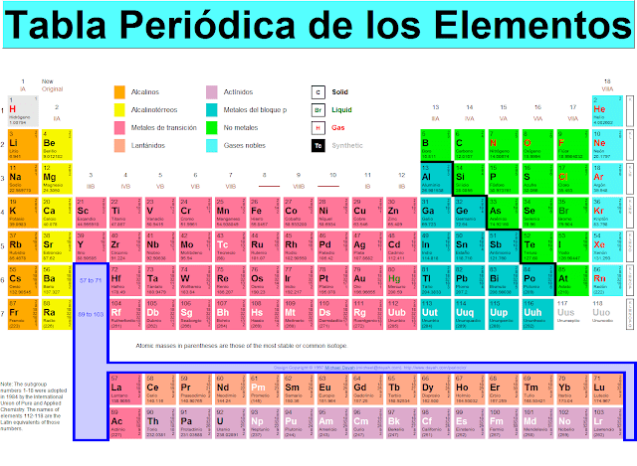
VIDEO DE NÚMERO CUÁNTICO

https://www.youtube.com/watch?v=3WtioEcU2Vo
https://www.youtube.com/watch?v=FqZ3BSeu1d0
https://www.youtube.com/watch?v=qrb0apkL-iE

